学号：1160300901 姓名：孙月晴

**注**：1. 基准元素的选取是任意的，但不同的选取方法对算法性能影响很大，这次作业我选的基准元素时数组的第一个元素，真正体会到了对算法性能的影响。

1. 为了使折半查找的时间变化更明显，这里让随机数组的值不为0，每次查找0，即查找一个不存在的元素。
2. 运行界面如图：

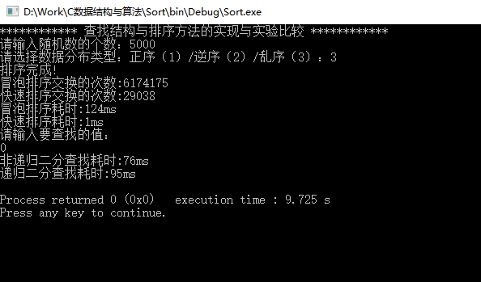

1. **乱序输入时，输入规模与时间**：

冒泡排序时间复杂度为：O(n2)。

快速排序：

①最好情况：

每一次划分后，划分点的左侧子表与右侧子表的长度相同，则有，为O(nlog2n)。

T(n)≤2T(n/2)＋1n

≤2(2T(n/4)＋n/2)＋n＝4T(n/4)＋2n

≤4(2T(n/8)＋n/4)＋2n＝8T(n/8)＋3n

… … …

≤nT(1)＋ (log2n) n＝O(nlog2n)

时间复杂度为O(nlog2n)

空间复杂度为O(log2n)

②最坏情况：

每次划分只得到一个比上一次划分少一个记录的子序列（另一个子序列长度为1或0），则有



时间复杂度为O(n2)

空间复杂度为O(n)

|  |  |  |
| --- | --- | --- |
| 乱序 | 冒泡时间（ms） | 快排时间（ms） |
| 500 | 1 | 0 |
| 1000 | 3 | 0 |
| 1500 | 9 | 0 |
| 2000 | 14 | 0 |
| 3000 | 29 | 0 |
| 5000 | 98 | 1 |
| 8000 | 306 | 1 |
| 10000 | 459 | 1 |
| 15000 | 1109 | 2 |
| 20000 | 2016 | 3 |
| 30000 | 4642 | 4 |

1. **正序输入时，输入规模与时间**：

正序输入是冒泡排序的最好情况:

比较次数：n-1

移动次数：0

时间复杂度： O(n)

|  |  |  |
| --- | --- | --- |
| 正序 | 冒泡时间（ms） | 快排时间（ms） |
| 500 | 0 | 1 |
| 1000 | 0 | 1 |
| 1500 | 0 | 2 |
| 2000 | 0 | 3 |
| 3000 | 0 | 12 |
| 5000 | 0 | 25 |
| 8000 | 0 | 75 |
| 10000 | 0 | 154 |
| 15000 | 0 | 292 |
| 20000 | 0 | 557 |
| 30000 | 0 | 1072 |

1. **逆序输入时，输入规模与时间**：

冒泡排序：逆序输入是冒泡排序的最坏情况：

比较次数： 

移动次数： 

冒泡排序时间复杂度： O(n2)

快速排序时间复杂度： O(n2)

|  |  |  |
| --- | --- | --- |
| 逆序 | 冒泡排序 | 快速排序 |
| 500 | 1 | 0 |
| 1000 | 5 | 1 |
| 1500 | 13 | 3 |
| 2000 | 15 | 7 |
| 3000 | 38 | 14 |
| 5000 | 100 | 39 |
| 8000 | 278 | 99 |
| 10000 | 472 | 163 |
| 15000 | 997 | 362 |
| 20000 | 1773 | 679 |
| 30000 | 3947 | 1590 |

用图拟合如下：

1. **乱序输入时，移动次数与输入规模记录如表所示**

|  |  |  |
| --- | --- | --- |
| 乱序移动次数 | 冒泡排序 | 快速排序 |
| 500 | 59836 | 2182 |
| 1000 | 252212 | 4804 |
| 1500 | 572211 | 7498 |
| 2000 | 1007649 | 10474 |
| 3000 | 2234969 | 16408 |
| 5000 | 6216564 | 29188 |
| 8000 | 15749569 | 49010 |
| 10000 | 25173823 | 62032 |
| 15000 | 56132443 | 97476 |
| 20000 | 100375178 | 132000 |
| 30000 | 223623626 | 209624 |

用图拟合如下：

1. **正序输入时，移动次数与输入规模记录如表所示**

|  |  |  |
| --- | --- | --- |
| 正序移动次数 | 冒泡排序 | 快速排序 |
| 500 | 0 | 998 |
| 1000 | 0 | 1998 |
| 1500 | 0 | 2998 |
| 2000 | 0 | 3998 |
| 3000 | 0 | 5998 |
| 5000 | 0 | 9998 |
| 8000 | 0 | 15998 |
| 10000 | 0 | 19998 |
| 15000 | 0 | 29998 |
| 20000 | 0 | 39998 |
| 30000 | 0 | 59998 |

用图拟合如下：

1. **逆序输入时，移动次数与输入规模记录如表所示**

|  |  |  |
| --- | --- | --- |
| 逆序移动次数 | 冒泡排序 | 快速排序 |
| 500 | 124251 | 1038 |
| 1000 | 498501 | 1996 |
| 1500 | 1122751 | 2998 |
| 2000 | 1997001 | 3998 |
| 3000 | 4495501 | 5998 |
| 5000 | 12492501 | 9998 |
| 8000 | 31988001 | 15998 |
| 10000 | 49985001 | 19998 |
| 15000 | 112477501 | 29998 |
| 20000 | 199970001 | 39998 |
| 30000 | 449955001 | 59998 |

用图拟合如下：

1. **折半查找的运行时间随输入规模的变化趋势**

要查的表必须是有序表，这里在冒泡排序好的数组基础上进行查找(此处为增序)，而且为了为了更明显的比较时间变化，这里查找0（0在数组中不存在!）。

时间复杂度 :(log2 n)

为了使趋势更明显，这里我让每次查找都运行了1000000次

（excel中没有log2x的拟合，所以用了lnx，忘老师见谅）

|  |  |  |
| --- | --- | --- |
| 折半查找规模 | 非递归时间（ms） | 递归时间（ms） |
| 500 | 56 | 66 |
| 1000 | 69 | 81 |
| 1500 | 69 | 87 |
| 2000 | 69 | 85 |
| 3000 | 77 | 93 |
| 5000 | 82 | 101 |
| 8000 | 79 | 104 |
| 10000 | 95 | 114 |
| 15000 | 94 | 116 |
| 20000 | 95 | 117 |
| 30000 | 98 | 110 |
| 40000 | 110 | 116 |
| 50000 | 111 | 138 |

**总结：**

根据理论值和实验结果的比较，两者误差较小，拟合度较高，具体比较见以上各小节。